Разработка уроков по теме: «Австралия»

СТРАНА НАОБОРОТ

МБОУ «Средняя общеобразовательная школа №120 с углубленным изучением отдельных предметов» Московского района г. Казани
Учитель географии I квалификационной категории:
Фазылова Юлия Викторовна

2014 год

Пояснительная записка:
Современное образование значительно изменяется и модернизируется в соответствии с требованиями ФГОС. Поэтому и учителю необходимо постоянно изменять методы и приёмы подачи информации и её осмысления. Переходить на системнодеятельностный подход. Это поворот от школы передачи знаний к школе, проектирующей творческие способности личности. Именно поэтому в основе реализации стандарта основного общего образования лежит системнодеятельностный подход, предполагающий широкое внедрение в практику обучения проектной и исследовательской деятельности. Принцип деятельности заключается в том, что формирование личности ученика и продвижение его в развитии осуществляется не тогда, когда он воспринимает знания в готовом виде, а в процессе его собственной деятельности, направленной на «открытие нового знания». Технология деятельностного метода предполагает умение извлекать знания посредством выполнения специальных заданий, в которых учащиеся, опираясь на приобретенные знания, самостоятельно обнаруживают и осмысливают учебную проблему. Целью деятельностного подхода является воспитание личности ребенка как субъекта жизнедеятельности. Быть субъектом – быть хозяином своей деятельности: ставить цели, решать задачи, отвечать за результаты.
Итак, системно-деятельностный подход должен обеспечить реализацию новых образовательных стандартов, потому что позволяет выделить основные результаты обучения и воспитания в контексте ключевых задач и универсальных учебных действий, которыми должен владеть ученик, чтобы ориентироваться в жизненном пространстве и учиться далее.

Содержателная часть:
Цели урока:
Образовательные: создать представления о своеобразии, уникальности материка; выявить особенности географического положения, климата, вод, органического мира, населения.
Развивающие: развивать умения работать с различными источниками географической информации, стимулировать творческую, мыслительную деятельность учащихся, привлекая учащихся к решению познавательных задач.
Воспитательные: формировать коммуникативные навыки через работу в группах, формировать убеждённость в необходимости сохранения уникальной природы материка.
Методическая часть:
Тип урока: урок изучения нового материала с использованием технологии развития критического мышления. Методы: частично-поисковый, исследовательский, репродуктивный. Приёмы: опережающие задания, чтение с маркировкой, работа в группах, составление структурно-логической схемы, синквейна.
Дидактическая цель:
Создать условия для формирования у школьников комплексного подхода в изучении материка с умением применять полученные знания, в практической деятельности используя элементы технологии критического мышления и педагогических мастерских. Создать условия для формирования у школьников комплексного подхода в изучении материка с умением применять полученные знания, в практической деятельности используя элементы технологии критического мышления и педагогических мастерских.
Наглядность и оборудование:
Мультимедийный проектор. Мультимедийный проектор. Карта «Австралия». Контурная карта «Австралия». Раздаточный материал. Раздаточный материал. Учебник (География- Материки, океаны, народы и страны- 7 класс авторы: И.В.Душина, В.А.Коринская, В.А.Щенёв). Учебник (география 7 класс авторы: Е.М.Домогацких, Н.И. Алексеевский).
Подготовительный этап:
Учитель разбивает учащихся по способностям, так, чтобы в одной группе находились учащиеся с разным уровнем подготовки. В каждой группе назначается ответственный, которому поясняются его функции. Слабоуспевающим учащимся дается опережающее задание: подготовить маленькое сообщение: рельефе материка, климате, внутренних водах, эндемичных видах животных и растений, о рекордах материка. Учитель распечатывает раздаточный материал (текст стихотворения, карточки-задания для групп). Перед уроком на доске заполняется опорный план конспекта урока. Учитель готовит оценочные листы для ответственных (Фамилия учащегося, выполнение опережающего задания, работа в ходе обсуждения, выступление, оценка учителя, итоговый балл).
2 этап «Вызов» Прослушивание стихотворения «Австралия – страна наоборот» Галины Усовой, постановка проблемы: - учащиеся должны отгадать тему урока, понять какой материк будем изучать. Обсуждение стихотворения, с сопровождающим заполнением опорной схемы в тетради:
? – страна наоборот.
Она располагается под нами.
Там, очевидно, ходят вверх ногами;
Там на изнанку вывернутый год.
Там расцветают в октябре сады,
Там в январе, а не в июле лето,
Там протекают реки без воды.
Они в пустыни пропадают где–то.
Там в зарослях следы бескрылых птиц,
Там кошкам в пищу достаются змеи,
Рождаются зверята из яиц,
И там собаки лаять не умеют.
Деревья сами лезут из коры,
Там кролики страшней, чем наводненье
Спасает юг от северной жары,
Столица не имеет населенья.
?– страна наоборот.
Её исток – на Лондонском причале:
Для хищников дорогу расчищали
Изгнанники и каторжный народ.
?– страна наоборот.
Галина Усова
2 этап Заполнение таблицы «Что я знаю о материке Австралия?»
«Что хочу узнать?»
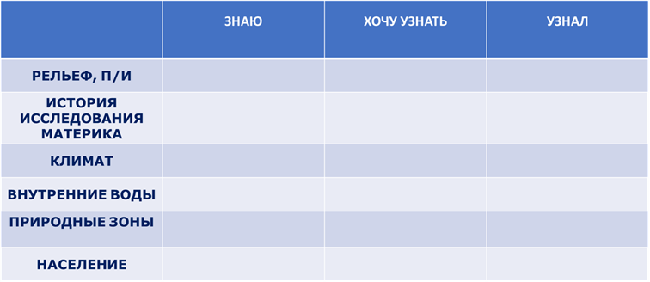

3 этап «Осмысление» (Продуктивная самостоятельная работа в группах)
Задание группе 1 (Географическое положение и рельеф)
Обсудите в группе смысл первых пяти строк стихотворения. Обсудите в группе смысл первых пяти строк стихотворения. Определите цель исследования своей группы (что вы будете изучать?). Прочитайте текст (§27) На основании прочитанного объясните смысл стихотворных строк. Составьте опорную схему, таблицу или кластер, для записи в тетради так, чтобы ваша запись объясняла суть изучаемого вопроса. Определите, кто из участников группы будет работать у доски. Выберите ученика, который будет защищать вашу точку зрения при устном ответе.
Задание группе 2 (Водные ресурсы и климат) Прочитайте текст учебника. Объектом вашего исследования является (§28). Определите цель своего исследования (что вы должны изучить?). Внимательно прочитайте текст учебника (§28) Поясните смысл стихотворных строк. Подготовьте развернутый ответ. Ответ оформите в виде схемы, таблицы, кластера, которые можно будет предложить всему классу. Поясните смысл стихотворных строк. Выберите того, кто будет выступать от вашей группы при устном обсуждении. Назначьте учащегося, который сможет воспроизвести ваш ответ на доске.
Задание группы 3 (Органический мир) Прочитайте стихотворение и (§28).Определите что вы должны изучить? Подготовьте объяснение стихотворных строк. на основе прочитанного текста учебника ((§28)) и дополнительной информации. Используя полученные знания составьте опорную схему, таблицу, кластер, отражающий ключевые моменты по заданной теме. Сделайте выбор, кто из вашей группы будет отвечать и отстаивать вашу точку зрения в процессе обсуждения. Определите ученика, который отобразит вашу работу на доске.
Задание группы 4. (Природные зоны) Австралия на Африку похожа, Австралия на Африку похожа. Леса тропические там произрастают, Леса тропические там произрастают. В саваннах прайды львиные гуляютВ пустынях там пасут стада верблюдов, В пустынях там пасут стада верблюдов, И кактусы растут повсюду. А в смешанных лесах живут коалы, Лугов альпийских тоже там немало. Найдите в данном стихотворении ошибки и верные высказывания. Дополните ответ из (§28), и дополнительного материала. Подготовьте схему: «Природные зоны Австралии». Определите того ученика, который будет отвечать от группы при обсуждении. В группе выберите того ученика, который осуществит запись вашей схемы на доске.
Задание группы 5 (теоретики). Африка является самым жарким материком, Южная Америка считается самым влажным материком. Подберите соответствующий эпитет (прилагательное) для Австралии, характеризующий данный материк, ответ обоснуйте. В Австралии очень много эндемичных видов животных и растений. Предложите свою теорию, объясняющую данный факт, дополните данные из учебника (§28) и дополнительных источников знаний. Определите, кто из вашей группы будет отвечать. Осмысленное обсуждение (рефлексия самостоятельной деятельности). На экран выводится текст стихотворения. На экран выводится текст стихотворения. Проводится обсуждение изученного материала по порядку (учащиеся в процессе делают запись в тетради с доски по пунктам плана, учитель корректирует).
Рефлексия общего усвоения учебного материала.
На основе изученного учебного материала составьте синквейн по теме
«Австралия». (Каждая группа составляет синквейн)
1 строка существительное
2 строка 2 прилагательных
3 строка 3 глагола
4 строка 4 слова (выражают понимание предмета)
5 строка существительное.
Заполнение таблицы до конца: третий столбик: «Что я узнал нового о материке Австралия?»
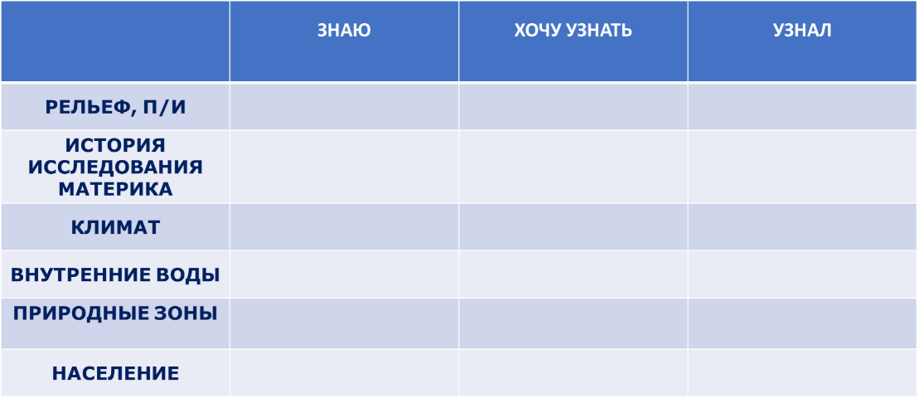
Контроль и самопроверка знаний. ДИКТАНТ (верное высказывание «+», а неверное «-»).
1. Австралия расположена в Южном полушарии.
2. Водораздельный австралийский хребет расположен на западе материка.
3. Для Австралии характерны экваториальные леса.
4. Крупнейшая австралийская река – Дарлинг.
5. В Австралии встречаются различные виды эвкалиптов.
6. Самое крупное озеро Австралии – озеро Эйр.
7. Австралия – самый жаркий материк. 8. В Австралии нет действующих вулканов.
9. Австралия – самый маленький материк.
10. Австралийская река Дарлинг никогда не пересыхает.

Домашнее задание:
1 базовый уровень: Прочитайте параграфы 27-30, выполните все задания в контурной карте. Прочитайте параграфы 27-30, выполните все задания в контурной карте.
2 высокий уровень: Выполните задания, прописанные в контурной карте. Представьте себе, что Вы менеджер туристической фирмы. Составьте для своих клиентов «Памятку отправляющемуся в Австралию», в которой вы предлагаете посетить самые достопримечательные места Австралии.
3 повышенный уровень: Выполните все задания контурной карты. О чем говорят научные факты? Проверьте достоверность событий, о которых идет речь в песне В.Высоцкого «Одна научная загадка». О чем говорят научные факты?
Список литературы:
- Учебник-География- Материки, океаны, народы и страны- 7 класс авторы: И.В.Душина, В.А.Коринская, В.А.Щенёв.
- Учебник - география 7 класс авторы: Е.М.Домогацких, Н.И. Алексеевский.
Приложение:
- Галина Усова - Австралия – страна наоборот.
Австралия – страна наоборот.
Она располагается под нами.
Там, очевидно, ходят вверх ногами;
Там на изнанку вывернутый год.
Там расцветают в октябре сады,
Там в январе, а не в июле лето,
Там протекают реки без воды.
Они в пустыни пропадают где–то.
Там в зарослях следы бескрылых птиц,
Там кошкам в пищу достаются змеи,
Рождаются зверята из яиц,
И там собаки лаять не умеют.
Деревья сами лезут из коры,
Там кролики страшней, чем наводненье
Спасает юг от северной жары,
Столица не имеет населенья.
Австралия– страна наоборот.
Её исток – на Лондонском причале:
Для хищников дорогу расчищали
Изгнанники и каторжный народ.
Австралия– страна наоборот.

2. В.Высоцкий «Одна научная загадка».
Не хватайтесь за чужие талии,
Вырвавшись из рук своих подруг.
Вспомните, как к берегам Австралии,
Подплывал покойный ныне Кук.
Как в кружок, усевшись под азалии,
Поедом с восхода до зари,
Ели в этой солнечной Австралии
Друга дружку злые дикари.
Но почему аборигены съели Кука ?
За что, неясно, молчит наука.
Мне представляется совсем простая штука -
Хотели кушать и съели Кука.
Есть вариант, что ихний вождь Большая Бука,
Кричал, что очень вкусный кок на судне Кука.
Ошибка вышла, вот о чем молчит наука,
Хотели кока, а съели Кука.
И вовсе не было подвоха или трюка.
Вошли без стука, почти без звука,
Пустили в действие дубинку из бамбука,
Тюк прямо в темя и нету Кука.
Но есть, однако же, еще предположенье,
Что Кука съели из большого уваженья.
Что всех науськивал колдун, хитрец и злюка.
Ату, ребята, хватайте Кука.
Кто уплетет его без соли и без лука,
Тот сильным, смелым, добрым будет, вроде Кука.
Кому-то под руку попался каменюка,
Метнул, гадюка, и нету Кука.
А дикари теперь заламывают руки,
Ломают копья, ломают луки,
Сожгли и бросили дубинки из бамбука.
Переживают, что съели Кука

